新加坡国立大学访学实训项目
创新管理 | 商业与金融 | 人工智能与未来科技
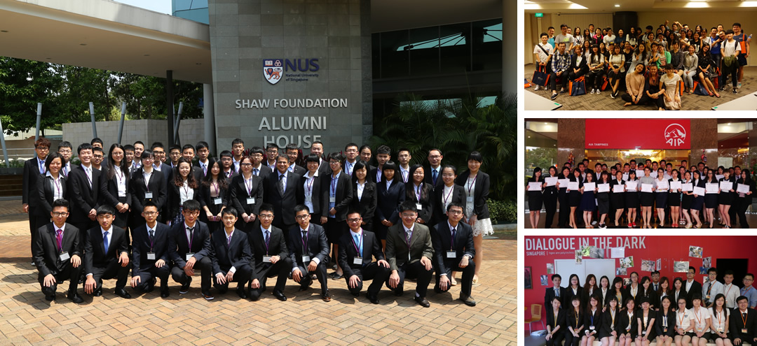
项目概览
项目背景 | 为了让中国大学生有机会在世界一流的名校访学和名企实训，全球顶尖大学新加坡国立大学举办「创新管理」、「商业与金融」、「人工智能与未来科技」访学实训项目。新加坡国立大学主办学院开设相关精选课程、举办创新比赛、为每位学员颁发结业证书，为结业比赛获胜团队颁发教授推荐信。「创新管理」、「商业与金融」项目也受到包括美国友邦（AIA）在内的全球500强知名企业的大力支持，颁发实训证明，并为优秀学员签发企业推荐信。而「人工智能与未来科技」项目则会去亚太创智空间企业实训，同样颁发实训证明及为优秀学员签发企业推荐信。
项目历史 | 自2011年至2018年，已成功举办69期，累计2517名中国大学生参与。
项目日期 | - 创新管理方向:  A团：2019年01月20日（出发）- 01月29日（返回）  B团：2019年02月10日（出发）- 02月19日（返回）  - 商业与金融方向:  A团：2019年01月20日（出发）- 01月29日（返回）  B团：2019年02月10日（出发）- 02月19日（返回）  - 人工智能与未来科技方向:  A团：2019年01月20日（出发）- 01月29日（返回）  B团：2019年02月10日（出发）- 02月19日（返回）
项目证书 | 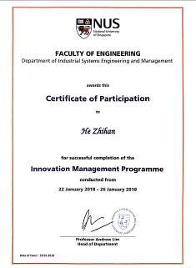  大学证书 | 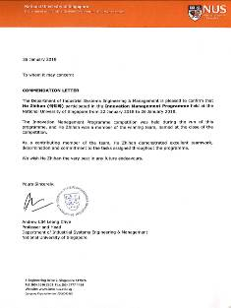  大学推荐信 | 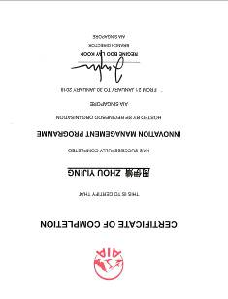  美国友邦实训证明 | 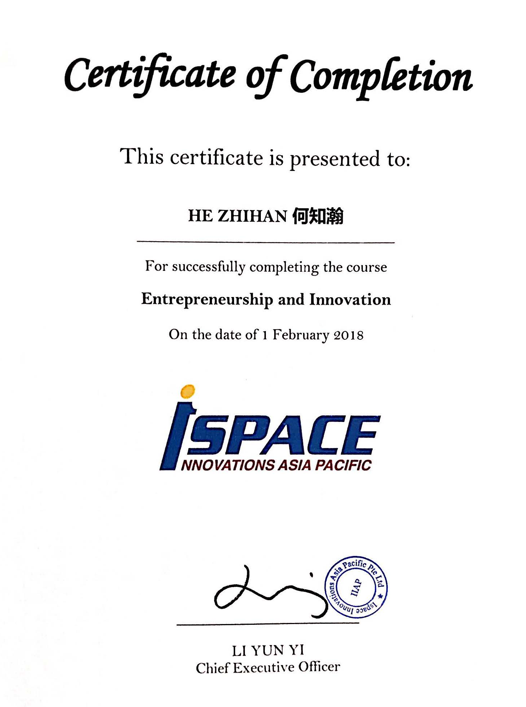  亚太创智空间实训证明
项目内容
项目概述 | 项目包含「大学课程」、「名企实训」、「案例比赛」、「人文考察」四个部分。
大学课程 | 学员将在新加坡国立大学进行课堂学习，课程采用案例式全英文教学。大学主办学院负责制定课程、安排师资、为学员分组，并发放名牌和课程讲义及案例资料。课程为小班式教学，强调师生互动和小组讨论，最大程度上活跃学员的思维。  知名企业进行短期实训期间，由企业安排职业经理人或HR担任实训导师，学员身处国际化都市的企业办公楼，聆听企业实训课程，了解行业特点、领悟企业核心竞争力、感受管理模式。
大学课程 | 创新管理方向课题：  - 创新：定义与案例  - 创新：进程与来源  - 服务创新与商业模式  - 创新与创业  案例分析比赛 |  | 商业与金融方向课题：  - 战略计划  - 商业技术  - 市场营销与品牌管理  - 银行与金融  案例分析比赛 |  |  | 人工智能方向课题：  - 机器学习I  - 机器学习II  - 计算机视觉I  - 计算机视觉II  案例分析比赛
大学课程 | 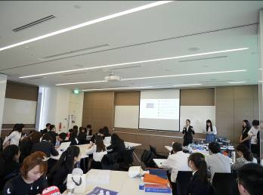 | 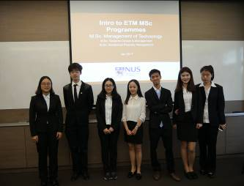 |  |  |  |  | 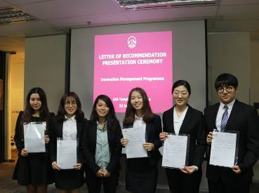
企业参访 | 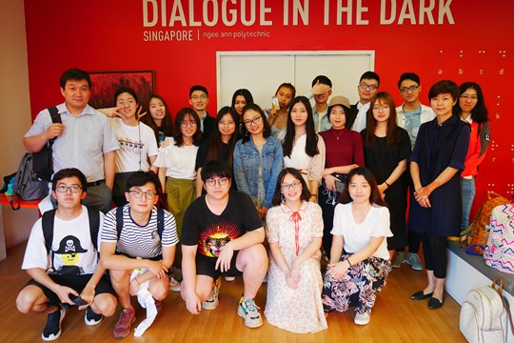 |  |  | 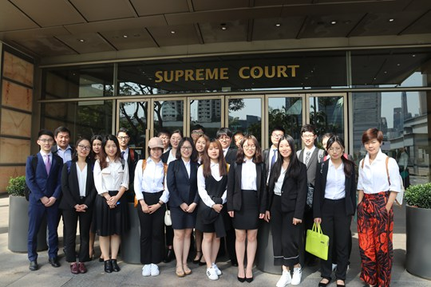 |  |  | 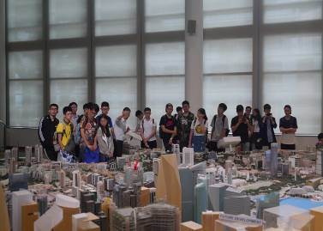
企业参访 | 黑暗中的对话 |  |  |  | 高等法院 |  |  | 新加坡市区重建局
报名须知
住宿安排 | 市区酒店，双人标准间，配有空调、独立卫浴、上网设施。
餐食安排 | 包含早餐，不含午餐和晚餐。
交通安排 | 酒店往返学校、企业有专车接送。
签证事宜 | 新加坡国立大学主办学院为每位学员签发邀请函，主办方将协助学员办理新加坡签证。
申请对象 | 在读本科生、硕士生
录取人数 | 每班不超过45人
截至日期 | 2018年12月25日
费用组成 | 项目费用：创新管理方向14800元 ;商业与金融方向16800元；人工智能方向16800元；  以上费用包含：  - 学费：包含大学课程费、企业实训、学生交流活动、欢迎午餐与结业午餐、结业证书等。  - 杂费：包含住宿费（含早餐）、大巴费、保险费。  以上费用不含：  - 签证费（主办方可统一代办新加坡签证）；  - 往返机票（可以选择自己订从家乡往返新加坡机票，也可选择由主办方代订团体票）；  - 午餐及晚餐（午餐在大学餐厅用餐，晚餐在住宿周边用餐）；  - 其他个人消费。

附件1：创新管理项目日程
日期 | 上午 | 下午
第1天 | 机场集合，飞机起飞 | 飞抵新加坡樟宜机场，办理入住
第2天 | 欢迎典礼  新加坡国立大学创新管理课程  课题：创新 - 定义及案例  欢迎午餐 | 校园参访、学生交流  参观新加坡国立大学校园  新加坡国立大学学生交流、经验分享
第3天 | 新加坡国立大学创新管理课程  - 创新：进程与来源 | 500强企业实训：美国友邦（AIA Singapore）  课题：新加坡经济展望
第4天 | 企业访问  参访：黑暗中对话（Dialogue in the Dark）  * 源自德国的著名社会企业 | 500强企业实训：美国友邦（AIA Singapore）  课题：投资见解与财商模拟游戏
第5天 | 新加坡国立大学创新管理课程  - 服务创新与商业模式  - 案例分析：新加坡航空 | 机构参访：新加坡高等法院  - 新加坡立法会的历史讲解  - 庭审现场体验
第6天 | 新加坡国立大学创新管理课程  - 创新与创业  - 行业分享环节  - 项目评估 | 500强企业实训：美国友邦（AIA Singapore）  课题：职业发展与建设
第7天 | 人文考察（自由活动）  建议活动：圣淘沙岛（Sentosa Island）
第8天 | 人文考察（自由活动）  建议活动：环球影城、夜间动物园
第9天 | 新加坡国立大学结业比赛  团队方案展示、评委提问、打分  大学结业典礼  结业午餐 | 500强名企实训 美国友邦（AIA Singapore）  主题：实训方案展示  企业实训结业仪式
第10天 | 办理退房，相互告别 | 接往新加坡樟宜机场，返回国内
注：以上日程为参考日程，本期日程可能会根据大学和企业安排略有调整。
附件2：商业与金融项目日程
日期 | 上午 | 下午
第1天 | 机场集合，飞机起飞 | 飞抵新加坡樟宜机场，办理入住
第2天 | 欢迎典礼  新加坡国立大学商业与金融课程  课题：商业科技  - 大数据的发展  - 金融科技与创新  欢迎午餐 | 校园参访、学生交流  参观新加坡国立大学校园  新加坡国立大学学生交流、经验分享
第3天 | 新加坡国立大学商业与金融课程  课题：战略管理研讨  - 企业战略管理的重要性  - 企业如何规划战略管理 | 500强企业实训：美国友邦（AIA Singapore）  课题：新加坡经济展望
第4天 | 企业访问  参访：黑暗中对话（Dialogue in the Dark）  * 源自德国的著名社会企业 | 500强企业实训：美国友邦（AIA Singapore）  课题：投资见解与财商模拟游戏
第5天 | 新加坡国立大学商业与金融课程  课题：市场营销与品牌管理  - 市场定位与顾客承诺  - 交付和客户忠诚度 | 机构参访：新加坡高等法院  - 新加坡立法会的历史讲解  - 庭审现场体验
第6天 | 新加坡国立大学商业与金融课程  课题：银行与金融  - 新加坡金融市场战略在中国和区域 | 500强企业实训：美国友邦（AIA Singapore）  课题：职业发展与建设
第7天 | 人文考察（自由活动）  建议活动：圣淘沙岛（Sentosa Island）
第8天 | 人文考察（自由活动）  建议活动：环球影城、夜间动物园
第9天 | 新加坡国立大学结业比赛  团队方案展示、评委提问、打分  大学结业典礼  结业午餐 | 500强名企实训 美国友邦（AIA Singapore）  主题：实训方案展示  企业实训结业仪式
第10天 | 办理退房，相互告别 | 接往新加坡樟宜机场，返回国内
注：以上日程为参考日程，本期日程可能会根据大学和企业安排略有调整。
附件3：人工智能与未来科技项目日程
日期 | 上午 | 下午
第1天 | 机场集合，飞机起飞 | 飞抵新加坡樟宜机场，办理入住
第2天 | 新加坡国立大学欢迎典礼  新国大主办学院领导致辞、项目导航  新加坡国立大学精选课程（人工智能方向）  课题：机器学习Machine Learning (I)  - 基于Azure机器学习平台探索数据可视化  - 欢迎午餐 | 新加坡国立大学校园参访、学生交流  - 参观新加坡国立大学校园  - 新加坡国立大学学生交流、经验分享
第3天 | 新加坡国立大学精选课程（人工智能方向）  课题：机器学习Machine Learning (II)  - 分类模型训练  - 作为Web服务发布和使用机器学习模型 | 科技创投实训 - 创智空间亚太中心（Ispace）  课题：创新、创业&新加坡初创企业生命周期
第4天 | 行业访问：黑暗中对话  Dialogue in the Dark  * 源自德国的著名社会企业 | 科技创投实训 - 创智空间亚太中心（Ispace）  课题：商业模式画布与价值命题设计
第5天 | 新加坡国立大学精选课程（人工智能方向）  课题：计算机视觉Computer Vision (I)  - 了解图像表示和功能使用微软人脸 API来检测和比较人脸 | 机构参访：新加坡高等法院  - 新加坡立法会的历史讲解  庭审现场体验
第6天 | 新加坡国立大学精选课程（人工智能方向）  课题：计算机视觉Computer Vision (II)  - 使用Video Indexer API检测视频中的人脸 | 科技创投实训 - 创智空间亚太中心（Ispace）  课题：初创企业增长模式
第7天 | 人文考察（自由活动）  建议活动：圣淘沙岛（Sentosa Island）
第8天 | 人文考察（自由活动）  建议活动：环球影城、夜间动物园
第9天 | 新加坡国立大学结业比赛  小组展示结业方案，评委提问、打分  新加坡国立大大学结业典礼  - 颁发结业证书  - 为最佳小组推荐信、奖品  结业午餐 | 科技创投实训 - 创智空间亚太中心（Ispace）  课题：初创企业资金筹措与业务计划介绍  企业实训结业仪式  企业颁发实训证明、为优秀学员颁发推荐信
第10天 | 办理退房，相互告别 | 接往新加坡樟宜机场，返回国内
注：以上日程为参考日程，本期日程可能会根据大学和企业安排略有调整。

